Учреждение образования «Марьиногорский государственный ордена «Знак Почёта»
аграрно-технический колледж имени В.Е.Лобанка
18.01.20

В ПРОГРАММЕ:
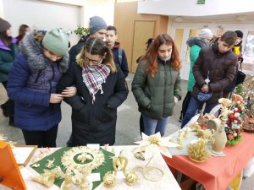
10²⁰-10³⁵ - Выставка творческих работ учащихся и преподавателей колледжа «Город мастеров». Мастер-класс «Соломенная сказка».
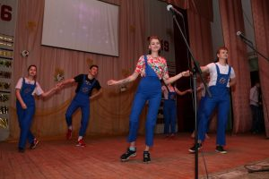
10³⁵-11²⁰ - Презентация колледжа, беседа о правилах и условиях приёма, концертная программа
«Сложи свой пазл».
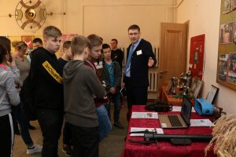
11²⁰-12²⁰ - Профессиональные пробы по специальностям колледжа, экскурсия по учебным кабинетам и лабораториям.
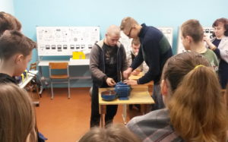
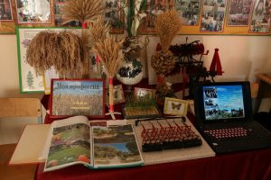
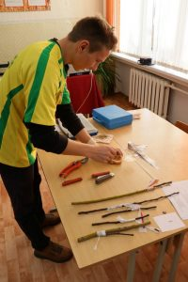
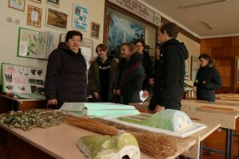

Мы находимся по адресу: Минская область, Пуховичский район, посёлок Марьино, улица Рудовича, 2
Справки по телефонам: 8 01713 97 0 34; 8 01713 97 2 35
БУДЕМ РАДЫ ВИДЕТЬ ВАС!

